**Invesco: Co znamená leden pro celoroční výkonnost akcií?**

**Analýza Briana Levitta, stratéga pro globální trhy, Invesco Ltd.**

**Lednový efekt**

Výnosy amerických akcií jsou v průměru nejsilnější v lednu ve srovnání s ostatními 11 měsíci v roce.

**Lednový barometr**

Když index S&P 500 v lednu roste, celoroční výnosy bývají kladné, díky čemuž někteří označují leden za prediktor výkonnosti.

**Celý příběh**

V průběhu času by jednoduchý přístup "buy and hold" překonal strategii, která časuje trh na základě směru lednových výnosů.

Rally na amerických akciích minulý měsíc zvolnila – index S&P 500 zakončil leden mírným růstem 1,6 % poté, co v listopadu zaznamenal nárůst o 8,9 % a v prosinci 4,4 %. Vzhledem k tomuto poněkud mírnějšímu entré do v roku 2024, se mohou zvídaví investoři ptát na rovnou dva známé jevy týkající se prvního měsíce roku: lednový efekt a lednový barometr.

Jak historicky vypadají výnosy akcií v prvním měsíci roku? Je výkonnost akcií v lednu ukazatelem toho, jaká bude výkonnost za celý rok? Lednový efekt a lednový barometr přesně tyto otázky osvětlují. Vytvářejí ale investiční příležitosti? Pravděpodobně ne…

**Co je lednový efekt?**

Ve srovnání s ostatními 11 měsíci jsou výnosy amerických akcií jsou v lednu v průměru nejlepší. Tento trend je nejvíce patrný u akcií s malou tržní kapitalizací. Důvody tohoto jevu se snaží vysvětlit hned několik teorií, od uzavírání daňových ztrát na konci roku, přes finanční toky zkraje nového roku, po psychologii investorů. Zajímavé je, že ačkoli se lednový efekt projevoval po celé 20. století, v posledních desetiletích výrazně zeslábl.

**Graf 1: Od roku 2000 se schopnost ledna být nejlepším měsícem v roce vytrácí**

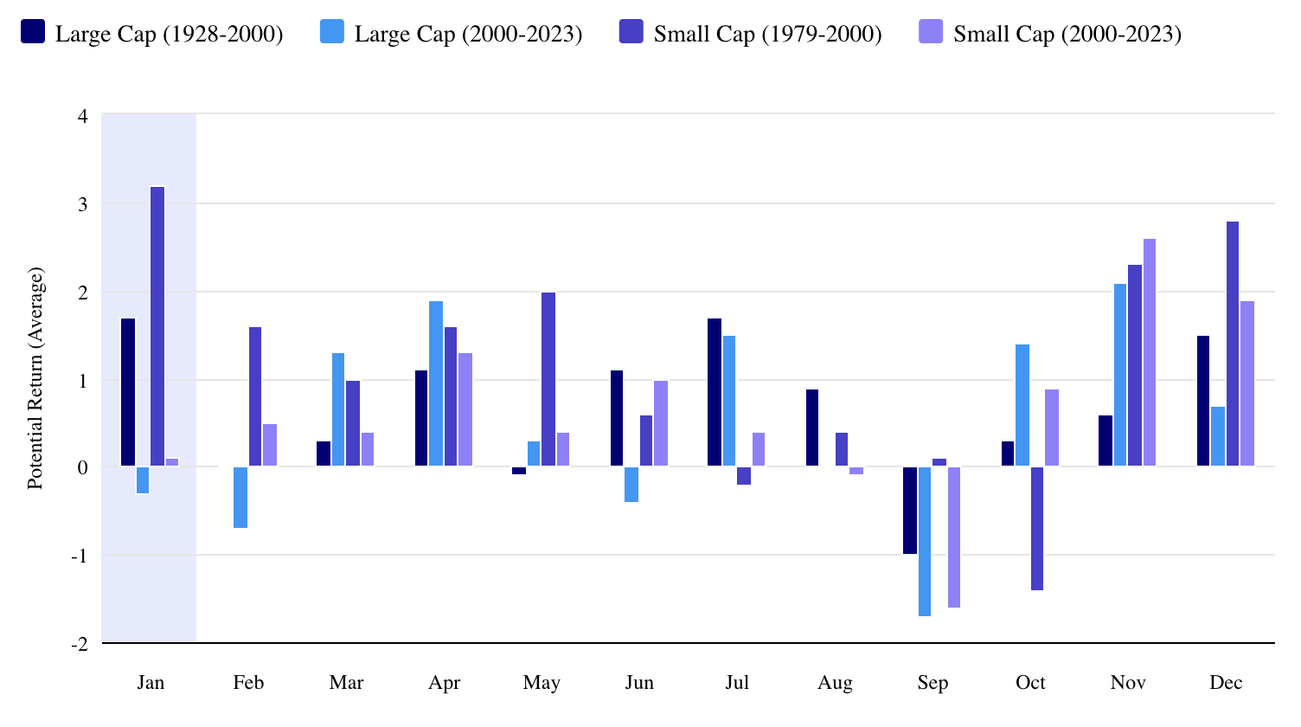

*Zdroj: Bloomberg, k 31.12. 2023. Data z měsíčního cenového indexu S&P 500 (1928 až 2023) a cenového indexu Russell 2000 (1979 až 2023). Minulá výkonnost není zárukou budoucích výsledků. Do indexu nelze investovat přímo.*

**Co je lednový barometr?**

Lednový barometr odkazuje na skutečnost, že výkonnost indexu S&P 500 za kalendářní rok se téměř v 77 % případů shoduje se směrem lednových výnosů. Jinými slovy, když index v lednu roste, celoroční výnosy bývají kladné, a když index v lednu klesá, celoroční výnosy bývají záporné. To vedlo některé k přesvědčení, že pokud jde o výkonnost akciového trhu, platí "jaký leden, takový rok".

**Celý obrázek lednových výnosů**

Bez ohledu na historicky silné lednové výnosy a údajnou prediktivní sílu by si investoři měli rozmyslet svá investiční rozhodnutí pouze na základě tržních vzorců. Zde jsou tři věci, které je třeba mít na paměti, pokud jde o lednový efekt a lednový barometr.

1. Zatímco průměrný výnos v lednu má tendenci překonávat průměrný výnos ve zbývajících 11 měsících, leden byl nejvýkonnějším měsícem pouze 14krát za posledních 96 let v případě amerických large-cap společností a osmkrát za posledních 45 let v případě amerických small-cap společností. To znamená, že lednový efekt je patrný pouze ve velikosti výnosů v lednu ve srovnání s ostatními měsíci v roce, nikoliv v četnosti, s jakou leden ostatní měsíce překonává.
2. Přesnost lednového barometru je zastřena skutečností, že celoroční výnosy akciových trhů byly ve 2/3 případů kladné a lednová "prediktivní síla" se ve skutečnosti projevovala pouze jedním směrem. Po lednovém zisku byly celoroční výnosy kladné v 81 % případů. Po ztrátě v lednu však byly celoroční výnosy záporné jen v 54 % případů. Tedy pokud lednové výnosy záporné, je lednový barometr jen o něco málo přesnější než hod mincí.
3. Vystoupení z trhu po lednovém poklesu a následné propásnutí zisku za celý rok by mohlo mít negativní vliv na dlouhodobý celkový výnos investora. Historická data ukazují, že v průběhu času by přístup "buy and hold" významně překonal strategii, která časuje trh pouze na základě směru lednových výnosů.

**Obrázek 2. Přístup "buy and hold" by překonal strategii založenou na lednovém barometru**

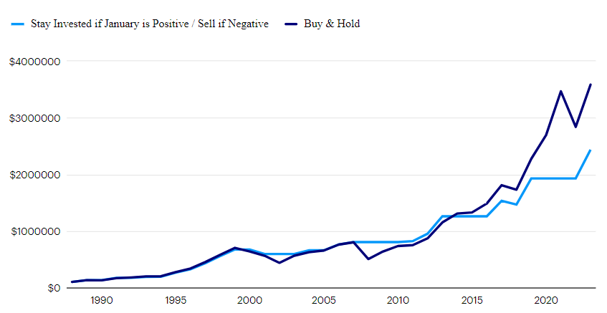

*Zdroj: Bloomberg, k 31.12. 2023. Data z měsíčního indexu S&P 500 Total Return (1989 až 2024). Minulá výkonnost není zárukou budoucích výsledků. Investici nelze provést přímo do indexu. Jedná se o hypotetický příklad a pouze pro ilustrační účely.*

**Nezapomínejme na dlouhodobý horizont**

*„Začátek roku je často plný očekávání, ale na konci roku obvykle zjišťujeme, že nás realita opět překvapila. Stejně jako v životě by investoři neměli ztrácet ze zřetele dlouhodobý horizont – bez ohledu na to, co přinese leden,“* uzavírá Brian Levitt z Invesca.

**Varování před riziky**

Hodnota investic a výnosy z nich podléhají výkyvům.

To může být částečně způsobeno změnami směnných kurzů. Investoři nemusí získat zpět celou investovanou částku. Minulá výkonnost není vodítkem pro budoucí výnosy.

**Důležité informace**

Tato tisková zpráva je určena pouze pro odborný tisk. Tento dokument má pouze informativní charakter. Názory a stanoviska vycházejí z aktuálních tržních podmínek a mohou se změnit.

**O společnosti Invesco**

Invesco Asset Management Deutschland GmbH, Invesco Asset Management Österreich – pobočka pobočky Invesco Asset Management Deutschland GmbH- jsou součástí Invesco Ltd.,

společnosti pro správu aktiv se spravovanými aktivy v hodnotě více než 1 593 miliard USD (k 31. říjnu 2021).

V případě jakýchkoli dotazů nebo potřeby dalších informací se obraťte na společnost Invesco Asset Management Deutschland GmbH, Valentin Jakubow, telefon +49 69 29807-311.

Obsažené informace nepředstavují investiční doporučení ani jiné poradenství. Prognózy a výhledy trhu uvedené v tomto materiálu jsou subjektivní odhady a předpoklady

vedení fondu nebo jeho zástupců. Mohou se kdykoli změnit bez předchozího upozornění. Nelze zaručit, že se prognózy uskuteční podle předpokladů.

Vydavatelem těchto informací v České republice je společnost Invesco Asset Management Deutschland GmbH, An der Welle 5, D-60322 Frankfurt nad Mohanem.  
 Red Oak ID: 1958016

**Pro více informací kontaktujte:**

**Eliška Krohová**

**Crest Communications, a.s.**

Ostrovní 126/30

110 00 Praha 1

gsm: + 420 720 406 659

e-mail: [eliska.krohova@crestcom.cz](mailto:eliska.krohova@crestcom.cz)